Cadengo Rodriguez Niels Alexander, Entregable No. 1

Investigación de Arquitecturas para Seguridad y Privacidad de Datos.

Contenerización

La contenerización de aplicaciones consiste en aislar aplicaciones del sistema operativo, empaquetándolas con todos los componentes y dependencias necesarios para que se puedan ejecutar en cualquier entorno. Con el uso de contenedores, las aplicaciones se vuelven portables, pudiendo utilizarse en diferentes entornos, ya que incorporan todo lo necesario para su ejecución.
Para que una aplicación pueda ejecutarse necesita librerías, archivos de configuración, puerto de red, dependencias y archivos binarios, entre otros componentes. Un contenedor aísla todos esos elementos junto a la aplicación, consiguiendo separarla del sistema operativo, facilitando que pueda ser ejecutada en distintas clases de infraestructuras.

Portabilidad

Un contenedor podrá ejecutarse en entornos locales, híbridos o en la nube sin necesidad de realizar cambios de código.

Seguridad

La contenerización de aplicaciones incrementa su nivel de seguridad al ofrecer mayor aislamiento de los paquetes de aplicaciones. Al ejecutar solo las dependencias y procesos necesarios para su ejecución, los contenedores ofrecen un entorno menos vulnerable que un sistema operativo virtualizado.

Escalabilidad

Al ser elementos pequeños e independientes son fácilmente escalables, ayudando a crear infraestructuras realmente complejas con miles de contenedores, de manera rápida y sencilla (utilizando un orquestador de contenedores como Kubernetes).

Rentabilizar los recursos

Con la contenerización de aplicaciones se evita el uso de recursos innecesarios del servidor, algo que no se puede evitar al utilizar máquinas virtuales, donde se recrea un sistema operativo completo haciendo uso de muchos recursos de hardware.

Apache Atlas

Apache Atlas es una herramienta enfocada a resolver la mayoría de los principales retos del Data Governance. Es una herramienta open-source, con licencia Apache 2.0, para la gobernanza del dato la cual permite la integración con todo el ecosistema de datos de las empresas.

Atlas permite crear un almacén de metadatos centralizado para saber dónde encontrar un conjunto de datos dentro de la empresa (Data Discovery), permite saber qué cambios ha sufrido y que transformaciones se le han realizado a los datos originales a lo largo del tiempo (Data Lineage) y centraliza la seguridad para saber quién puede acceder a esos datos y quién puede modificarlos (Data Security) apoyándose en Apache Ranger.

Data Discovery

Atlas permite a los usuarios definir un modelo para los objetos de metadatos que se desean administrar.
Todos los objetos de metadatos administrados por atlas que están listos para ser utilizados se modelan usando “Tipos” y se representan como “Entidades”.
Para facilitar la utilización de la herramienta Atlas permite crear glosarios donde se puede relacionar términos y categorías con los datos para que sea más fácil de encontrar.

Data Lineage

Apache Atlas permite hacer un seguimiento de las transformaciones que han sufrido los datos originales y en qué datos derivados han terminado para poder tener un control total sobre ellos.

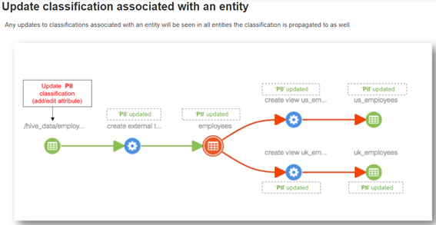

Data Security

Atlas permite autentificar personal con los sigueinetes métodos: LDAP,File y Kerberos. Se pueden utilizar varios a la vez y en caso de que falle uno se pueda tener una alternativa. Además permite la creación de usuarios con distintos permisos de forma básica y a estos usuarios se les puede modificar la política de autorizaciones apoyándose en Apache Ranger.

La arquitectura de Apache Atlas y las herramientas en las que se apoya son las siguientes.
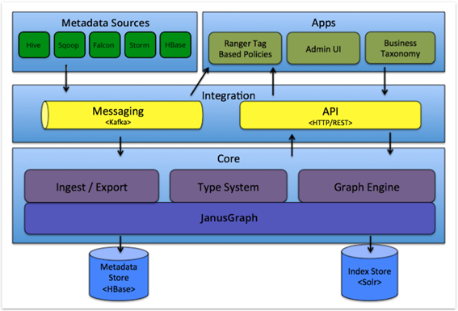

Core

El módulo Type System es el módulo principal de la herramienta, aporta la suficiente flexibilidad como para poder diseñar y almacenar cualquier tipo de información.

Para ello, utiliza los conceptos de Type y Entity de la misma manera que en programación orientada a objetos se utiliza clase e instancia.

Dentro del core podemos encontrar el sistema de ingesta y exportación de Apache Atlas, que nos permite proveer y extraer datos del sistema. Las formas qué tenemos para hacerlo son las siguientes:

Import: Zip, Api Rest y Kafka.
Export: Api Rest, Incremental y Kafka (principalmente para auditoría).

El módulo Graph Engine se encarga de toda la parte de búsqueda e indexado de la información, para lo que utiliza el motor de grafos JanusGraph por debajo. Janus es una base de datos de grafos de código abierto qué es utilizada por Apache Atlas para representar las relaciones entre entidades dentro del catálogo. A su vez, se utiliza para realizar búsquedas sobre estas relaciones.

Atlas hace uso de dos tecnologías de almacenamiento. La primera sería Hbase, la cual es una base de datos orientada a columnas y de tipo clave valor. Básicamente en Hbase se estaría almacenando toda la información de las entidades, toda la metainformación de nuestro catálogo.

Por otro lado, Atlas también hace uso Apache Solr, una base de datos orientada a la indexación para poder acceder a la información de una manera más rápida. Esta funcionalidad nos permitirá realizar acciones de discovering durante el uso cotidiano de la información.

Integración

La forma principal de integración con la herramienta es a través del módulo API. El módulo API no es más que una API HTTP REST que aporta toda la funcionalidad CRUD sobre los Types y Entities (de la misma manera que en programación orientada a objetos), la API también provee endpoints de consultas básicas y avanzadas y exploración.

Atlas también ofrece la posibilidad de integrar el catálogo con importaciones y exportaciones en tiempo real. La forma en la que nos ofrece esta funcionalidad es Kafka. Esta forma de integración es utilizada principalmente para la notificación de cambios en tiempo real e integración con otras herramientas de Data Governance como Ranger para la gestión de permisos de lectura del lago de datos.

Apps

La principal aplicación que se conecta con el resto de módulos es la aplicación web, que es desplegada por herramienta. Esta aplicación es la principal interfaz con el usuario, ya que de una forma muy usable podemos interactuar con el catálogo de metadatos.

VMware Workstation

VMware Workstation es una línea de productos de Hipervisor de escritorio que permiten a los usuarios ejecutar máquinas virtuales, contenedores y clústeres de Kubernetes.

Los productos VMware Workstation utilizan funciones especiales en CPU x86 de 64 bits modernas para crear máquinas virtuales seguras y completamente aisladas que encapsulan un sistema operativo y sus aplicaciones. La capa de virtualización de VMware asigna los recursos de hardware físicos a los recursos virtuales de la máquina virtual, por lo que cada máquina virtual cuenta con una CPU, una memoria, unos discos y unos dispositivos de E/S propios, y equivale en su totalidad a una máquina x86 convencional.

VWware nos permitirá crear una máquina virtual con la cual se trabajara sobre un sistema operativo Linux para la implementación de las herramientas necesarias.

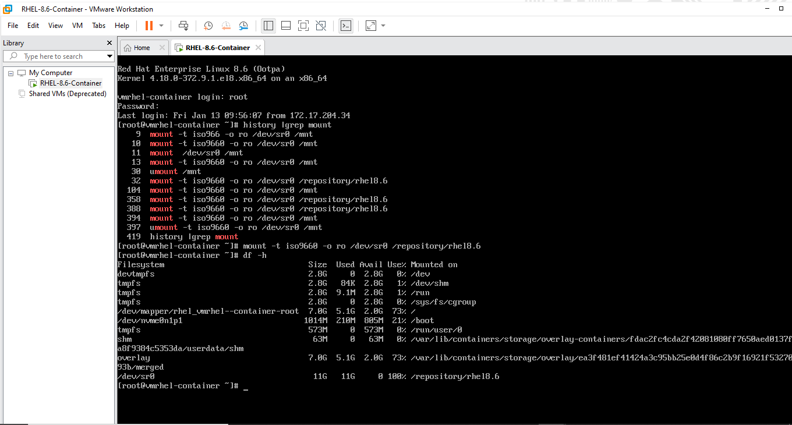

Sistema operativo RHEL

Red Hat Enterprise Linux es un sistema operativo Linux para empresas, el cual está certificado en cientos de nubes y con miles de proveedores. Proporciona una base sólida para todos los entornos y las herramientas necesarios para prestar servicios y ejecutar cargas de trabajo con mayor rapidez para cualquier aplicación. Además, no solo reduce los inconvenientes y los costos asociados a la implementación, sino que también agiliza la obtención de resultados para las cargas de trabajo más importantes de la empresa, lo cual permite que los equipos de desarrollo y operaciones generen innovaciones juntas en cualquier entorno.

Neofetch

Neofetch nos permite mostrar la información más básica que podría necesitar saber, como el tipo de sistema operativo que está ejecutando, la resolución de pantalla, el kernel, los paquetes instalados, la memoria y el tiempo de actividad, por mencionar algunos.

Para instalar Neofetch en RHEL y CentOS, primero instale el repositorio EPEL:

Se agregó el repositorio EPEL de la siguiente manera:
$ sudo dnf install https://dl.fedoraproject.org/pub/epel/epel-release-latest-8.noarch.rpm

Una vez que EPEL esté instalado, instale Neofetch de la siguiente manera:
$ sudo dnf instalar neofetch

Luego iniciamos Neofetch
$ neofetch
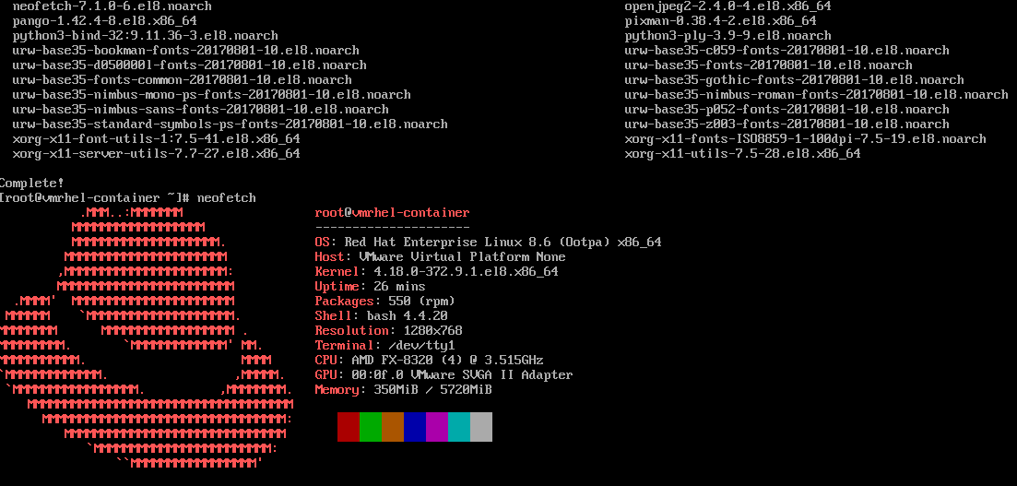

Podman

Los ingenieros de Red Hat y la comunidad open source desarrollaron Podman que será la herramienta que se estará utilizando para para desarrollar, gestionar y ejecutar los contenedores en los sistemas Linux con las aplicaciones especificadas.

Podman (administrador de pods) es una herramienta open source para desarrollar, gestionar y ejecutar los contenedores en los sistemas Linux. Se desarrolló Podman para gestionar el ecosistema completo de contenedores. Funciona en las principales distribuciones de Linux,como Ubuntu, Fedora, CentOS, Debian y RHEL.

Además de renunciar a un demonio central, otra de las características más destacadas de Podman son los denominados pods. Estos pods, inspirados en el concepto de los pods de Kubernetes, son la fusión de varios contenedores en un namespace común de Linux que comparten recursos concretos. De esta manera, se pueden combinar una amplia variedad de aplicaciones virtualizadas.

Comandos Podman

Búsqueda de imagen de contenedor
podman-search - Buscar un registro para una imagen.

Ejecutamos el siguiente comando para realizar la búsqueda en los registros de imágenes.
$ podman search apache-atlas

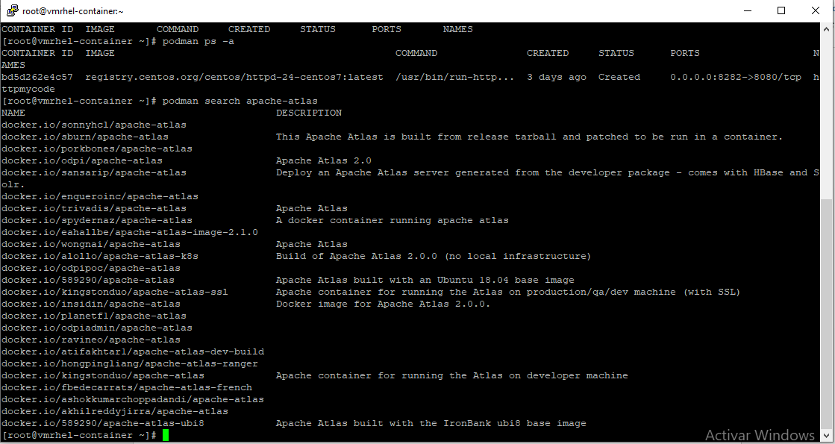

Descarga de imagen apache atlas

podman-pull - Extrae una imagen de un registro hace una copia de la imagen de un registro en la máquina local.

Ejecutamos el siguiente comando para hacer la copia de la imagen seleccionada
$ podman pull sburn/apache-atlas

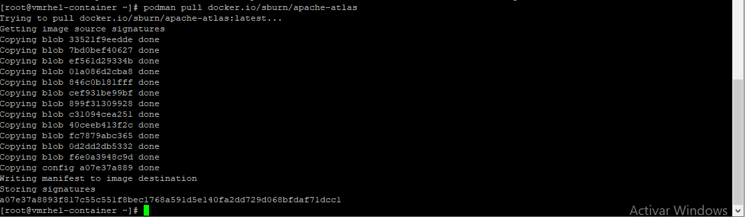

Ejecutar y acceder al contenedor
podman-run - Ejecutar un proceso en un nuevo contenedor, inicia un proceso con su propio sistema de archivos, su propia red y su propio árbol de procesos aislado.

Con el siguiente comando podremos levantar un nuevo contenedor con la imagen que se copió a nuestro host, donde le podemos agregar nombre al contenedor, asignarle puertos de escucha al host y al contenedor.
$ podman run -it -d --name atlas -p 21000:21000 docker.io/sburn/apache-atlas

podman-exec - Ejecutar un comando en un contenedor en ejecución y acceder al prom del contenedor donde podremos ver el contenido de directorios que contiene.
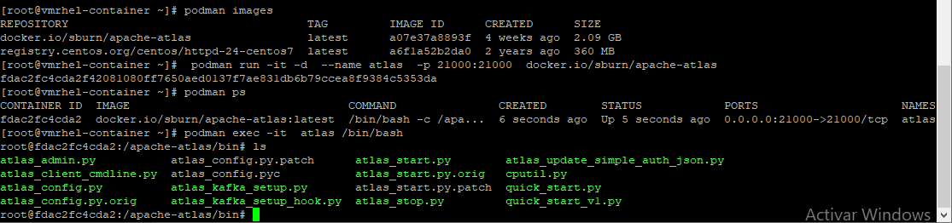

Información del contenedor

podman-inspect - muestra la configuración de un contenedor, imagen, volumen, red o pod
Esto muestra la información de bajo nivel sobre los contenedores identificados por nombre o ID. De forma predeterminada, esto generará todos los resultados en una matriz JSON.

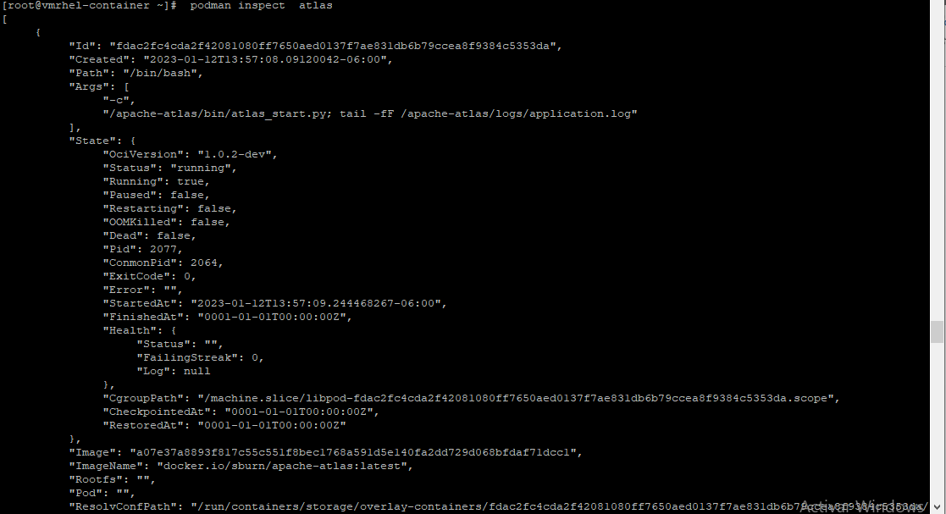

El siguiente comando nos permitirá ver algunas características en específico del contenedor, como IP y puertos donde está trabajando.

$ podman inspect atlas -f '{{ .NetworkSettings.IPAddress }} {{ .NetworkSettings.Ports }}'

Microsoft Azure

Azure es una nube pública de pago por uso que te permite compilar, implementar y administrar rápidamente aplicaciones en una red global de datacenters (centros de datos) de Microsoft.
En el portal Microsoft Azure existen diferentes servicios de infraestructura y de plataforma para que puedas “montar” los servicios que necesites de manera sencilla.

En el caso de querer crear una máquina virtual podrías seleccionar el tipo de máquina como Linux RHEL 8, se seleccionan todas sus características (espacio de disco, RAM, adaptador de red,..). En este proceso de creación, se define un nombre de usuario y contraseña específica para poder iniciar sesión en esta máquina virtual.

Microsoft Azure nos permitirá hacer uso de máquinas virtuales para poder trabajar algunas herramientas que demandan más recursos o el uso de más equipos distribuidos para la ejecución de las herramientas.

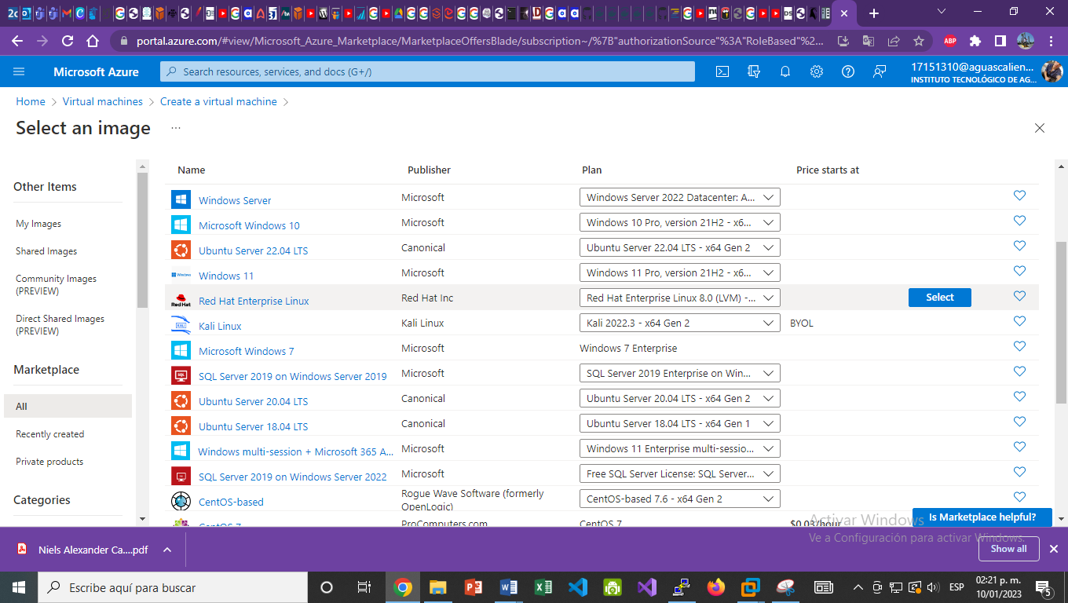
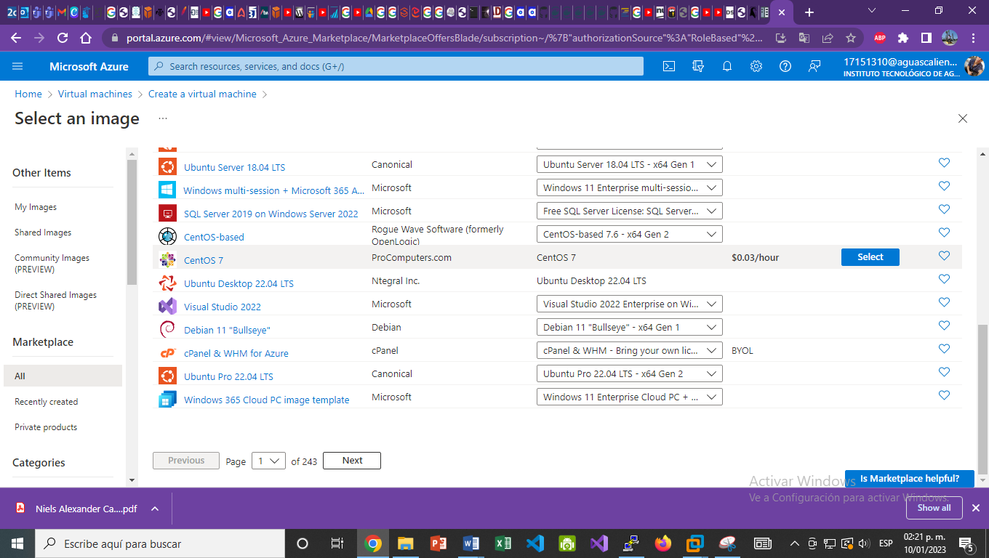
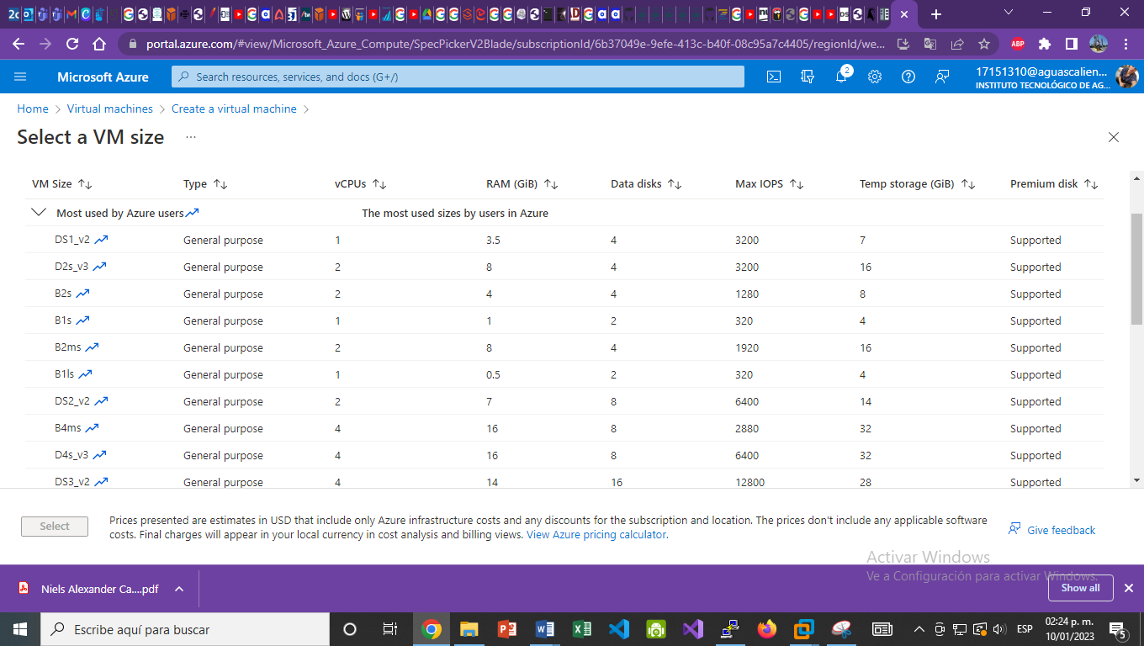
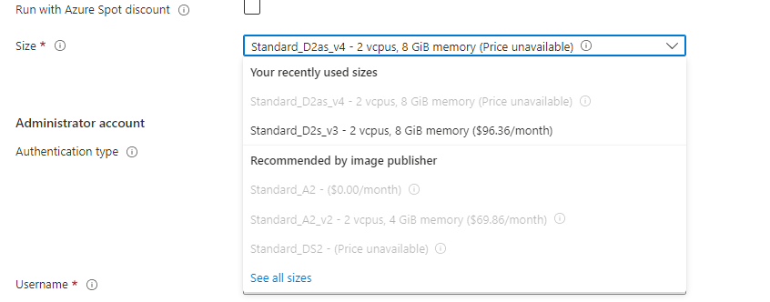

Referencias

Trabajando con Apache Atlas. (s. f.). Estratebi. Recuperado 13 de enero de 2023, de https://stratebi.es/todobi/May20/Apache_Atlas.pdf

García, Ó. (2022, 26 mayo). Data Governance usando Apache Atlas - Damavis Blog. Damavis Blog - Data - Machine Learning - Visualization. https://blog.damavis.com/data-governance-usando-apache-atlas/

Apache Atlas para tus procesos de datos. (2020, 4 octubre). TodoBI - Business Intelligence, Big Data, ML y AI. https://todobi.com/apache-atlas-para-tus-procesos-de-datos/

Commands — Podman documentation. (s. f.). https://docs.podman.io/en/latest/Commands.html

Buzdar, K. (2021, 7 diciembre). How to Install and Use Neofetch on Linux ( RHEL /CentOS / Arch ) – LinuxWays. https://linuxways.net/centos/how-to-install-and-use-neofetch-on-linux-rhel-centos-arch/

GitHub - sburn/docker-apache-atlas: This Apache Atlas is built from the latest release source tarball and patched to be run in a Docker container. (s. f.). GitHub. https://github.com/sburn/docker-apache-atlas

Gualda, M. (2021, 13 enero). ¿Qué es Microsoft Azure? ¿Cómo funciona? Tecon. https://www.tecon.es/que-es-microsoft-azure-como-funciona/

